บทที่ 4
การหาองค์ประกอบของใบหน้า

4.1 บทนำ
หากเรานำบริเวณใบหน้าที่ได้มาใช้ในการประมวลผล เปรียบเทียบกับภาพใบหน้าในฐานข้อมูลของระบบเลยโดยตรง โดยที่ไม่มีการแยกองค์ประกอบต่าง ๆ ของใบหน้าออกมานั้น ย่อมทำให้โอกาสผิดพลาดของการประมวลผลค่อนข้างสูง ดังนั้นการจำแนกองค์ประกอบของใบหน้าอาทิเช่น บริเวณตา บริเวณจมูก บริเวณปาก และ บริเวณคาง ก่อนที่จะนำไปทำการประมวลผล เปรียบเทียบนั้นจะช่วยเพิ่มความแม่นยำมากขึ้น และสามารถที่จะนำไปประยุกต์ใช้ได้กับหลายวิธีการตรวจสอบอีกด้วย

หาตำแหน่งของ
ตาดำ
นำระยะห่างของตาดำ มาทำการประมาณ ตำแหน่งจมูก และ ปาก

รูปที่ 4-1 แสดงขั้นตอนโดยรวมของการหาองค์ประกอบของใบหน้า

4.2 หลักการแยกองค์ประกอบของใบหน้า
บริเวณใบหน้า จะมีองค์ประกอบที่เป็นประโยชน์ที่สามารถนำไปใช้ในการเปรียบเทียบ อยู่ 3 ส่วนหลักคือ ตา จมูก และ ปาก โดยการแยกองค์ประกอบนั้นจะเริ่มจากการหาตำแหน่งของตาดำทั้งสองข้าง หลังจากนั้นเมื่อได้ตำแหน่งตาดำทั้งสองข้างแล้ว ระยะห่างของตาดำทั้งสองข้างนั้นจะถูกนำมาใช้ ซึ่งระยะห่างที่ได้จากการคำนวณนั้นจะถูกไปทำการประมาณตำแหน่งของ จมูก และ ปาก ซึ่งเราจะใช้ อัตราส่วนมาตรฐานของใบหน้าคน ซึ่งมีความสัมพันธ์กับระยะห่างของดวงตาดำ มาช่วยในการประมาณตำแหน่งของจมูก และ ปาก

4.3 ขั้นตอนในการหาตำแหน่งของตาดำ
ขั้นตอนในการหาตำแหน่งของตาดำสามารถจำแนกออกเป็นขั้นตอนได้ดังนี้
    - นำภาพบริเวณใบหน้าที่ได้จากการพิจารณามาทำเป็นภาพ Gray scale แล้วสร้างกราฟฮิสโตแกรมจากการพิจารณาค่าของแต่ละพิกเซล ดังรูปที่ 4-2

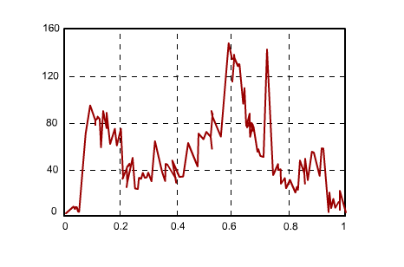
รูปที่ 4-2 กราฟฮิสโตแกรมของภาพบริเวณใบหน้า

การเลือกค่า Threshold จะเลือกจากจุดยอดแรกของกราฟฮิสโตแกรม เพราะว่าในใบหน้าของคนนั้น จะพบว่าบริเวณดวงตา จะมีค่าสีที่ต่ำอยู่ในช่วงเริ่มต้น ดังนั้นหากเลือกค่า Threshold เริ่มต้นสูงเกินไป อาจจะทำให้ไม่สามารถหาบริเวณตาดำได้ หรือหากเลือกค่าที่ต่ำเกินไป ก็ทำให้ใช้รอบในการหาบริเวณตาดำมากขึ้นด้วยเช่นกัน
เนื่องจากกราฟฮิสโตแกรมที่ได้มานั้นมีการกระเพื่อมค่อนข้างมาก ดังนั้นก่อนที่จะมีการเลือกจุดยอดแรกของกราฟนั้นจะต้องมีการเกลี่ยให้กราฟอิสโตแกรมนั้นมีความเรียบขึ้นก่อน จากนั้นทำการหาค่า Threshold ที่ต่ำที่สุดจากกราฟฮิสโตแกรมนั้นโดยเลือกจากจุดยอดจุดแรกของกราฟอิสโตแกรม ดังรูป 4-3
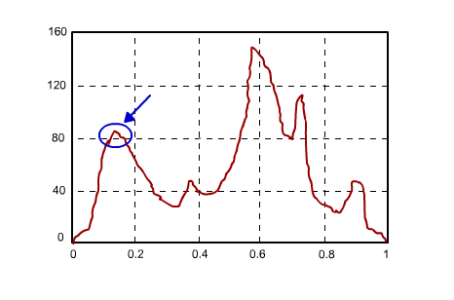
รูปที่ 4-3 กราฟฮิสโตแกรมของภาพบริเวณใบหน้าที่ถูกปรับแล้ว
    - จากนั้นนำค่า Threshold ที่ได้จากการเลือก มาแปลงภาพบริเวณใบหน้านั้นเป็นภาพไบนารี่
    - ภาพไบนารี่ที่ได้จากขั้นตอนที่สอง จะถูกนำไปผ่านฟิลเตอร์ และ เลเบิลลิ่ง
    - พิจารณาหาว่าสองบล็อกใดเป็นบริเวณตาดำ โดยที่สองบล็อกที่มีโอกาสเป็นตาดำจะต้องตรงไปตามเงื่อนไขดังนี้
- บล็อกทั้งสองต้องมีขนาดอยู่ระหว่าง 10 ถึง 50 พิกเซลสำหรับภาพขนาด [320x240]
- ไม่มีบล็อกใด ๆ อยู่ใต้บล็อก ที่คาดว่าจะเป็นบริเวณตาดำ
- ไม่มีบล็อกใด ๆ อยู่ระหว่างบล็อกที่คาดว่าจะเป็นบริเวณตาดำ
- แต่ละบล็อกมีขนาดเป็นสี่เหลี่ยมที่มีอัตราส่วนที่เหมาะสมกับดวงตา ไม่เป็นเส้นตรง ควรจะมีลักษณะคล้ายกับ วงกลม
- บล็อกที่อยู่ใกล้กับมุมสี่มุมของภาพใบหน้าที่พิจารณามาก ๆ จะไม่ใช่บริเวณดวงตา
    - หากในแต่ละรอบการทำงานไม่พบสองบล็อกใดที่คาดว่าจะเป็นบริเวณตาดำ ก็จะทำการเพิ่มค่า Threshold ไปทีละ 6 แล้วทำซ้ำที่ข้อ 2 ไปเรื่อย ๆ จนกว่าจะเจอ หรือ ครบจำนวนรอบที่กำหนดไว้

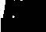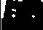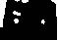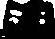

รูปที่ 4-4 แสดงการหาบริเวณตาดำ ในแต่ละรอบที่เริ่มจากค่า Threshold เริ่มต้นแล้วปรับค่า Threshold เพิ่มขึ้นทีละ 6 ในแต่ละรอบการหาบริเวณตาดำ

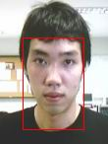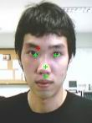

รูปที่ 4-5 แสดงภาพบริเวณก่อนหาตาดำ และภาพที่ตรวจสอบพบตาดำทั้งสองข้างหลังการหาดวงตา

4.4 การประมาณตำแหน่งของจมูก และ ปาก
การวิเคราะห์หาองค์ประกอบพื้นฐานของใบหน้านั้น สามารถใช้หลักโครงสร้างของใบหน้ามนุษย์ที่เป็นอัตราส่วนซึ่งกันและกัน โดยจะใช้ระยะห่างระหว่างตำดำทั้งสองข้างเป็นหลัก หากเมื่อได้ระยะห่างของตาดำทั้งสองข้าง เราสามารถที่จะนำระยะห่างนั้น มาเปรียบเทียบและใช้ในการประมาณตำแหน่งจมูก และ ตำแหน่งปากได้ โดยที่ตำแหน่งบนแกน x ของจมูกและปากนั้นจะอยู่ ณ.ตำแหน่งกึ่งกลางของตาดำทั้งสองข้าง และตำแหน่งบนแกน y ของจมูกจะอยู่ต่ำลงไป 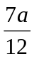 ซึ่งได้มาจาก
ตำแหน่งบนแกน y ของจมูก 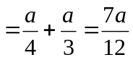
เมื่อตำแหน่งกึ่งกลางของจมูก เท่ากับ 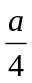
เมื่อตำแหน่งจากกึ่งกลางตา จนถึงบริเวณจมูก เท่ากับ 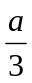
และตำแหน่งบนแกน y ของปากจะอยู่ต่ำลงไป 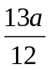 ซึ่งได้มาจาก
ตำแหน่งบนแกน y ของปาก 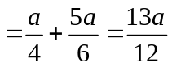
เมื่อตำแหน่งกึ่งกลางของปาก เท่ากับ
เมื่อตำแหน่งจากกึ่งกลางตา จนถึงบริเวณปากเท่ากับ 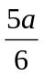
เมื่ออัตราส่วนมาตรฐานของใบหน้าคนนั้น มีอัตราส่วนที่ค่อนข้างแน่นอน การประมาณตำแหน่งจมูก และ ปากโดยวิธีนี้ก็ย่อมให้ความแม่นยำค่อนข้างมาก แต่จะไม่สามารถที่จะใช้หลักการประมาณนี้กับภาพใบหน้าที่มีลักษณะเอียง จะเป็นวิธีจำเพาะที่ใช้กับภาพใบหน้าตรงเท่านั้น โดยภาพแสดงอัตราส่วนมาตรฐานใบหน้าคน แสดงในรูปที่ 4-6

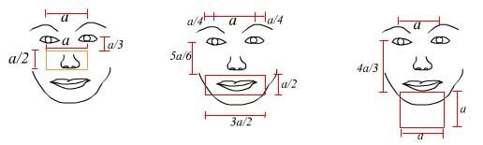

รูปที่ 4-6 แสดงอัตราส่วนมาตรฐานของใบหน้าคน

จากวิธีการนี้นอกจากที่เราจะสามารถที่จะหาบริเวณของจมูก บริเวณของปาก ได้แล้ว เรายังสามารถที่จะประมาณบริเวณของคางได้อีกด้วย องค์ประกอบของใบหน้าเหล่านี้ จะเป็นประโยชน์อย่างมากในขั้นตอนการเปรียบเทียบ เพราะว่าแต่ละส่วนไม่ว่าจะเป็นบริเวณดวงตา บริเวณจมูก บริเวณปาก ของแต่ละบุคคลจะมีความแตกต่างกัน แต่ถึงแม้ว่า องค์ประกอบบางอย่างของคนมากกว่าหนึ่งคนค่อนข้างมีความคล้ายคลึงกันมาก แต่องค์ประกอบอย่างอื่นก็ยังคงมีความแตกต่าง ซึ่งนั่นคือสาเหตุหลักที่ทำให้การหาองค์ประกอบของใบหน้านั้น ต้องการหาองค์ประกอบมากกว่าหนึ่งอย่าง หรือ เพียงสองอย่างเท่านั้น เพราะการเปรียบเทียบ เราจะนำทุกองค์ประกอบไปทำการเปรียบเทียบโดยฟังก์ชั่นสัมประสิทธิ์สหสัมพันธ์ แล้วนำค่าที่ได้ในแต่ละองค์ประกอบนั้นมาทำการรวมเป็น ค่าคะแนนรวม เพื่อพิจารณาว่าภาพที่พิจารณานั้น เมื่อถูกเปรียบเทียบแล้วเหมือนกับภาพใดมากที่สุด

สรุป
องค์ประกอบของใบหน้า ประกอบด้วย บริเวณดวงตา บริเวณจมูก และ บริเวณปากนั้น จะถูกนำไปใช้ในการเปรียบเทียบเพื่อหาค่าสัมประสิทธิ์สหสัมพันธ์ โดยองค์ประกอบของใบหน้านั้นจะได้มาจากการหาระยะห่างของตาดำ แล้วนำระยะนั้นมาใช้ในการประมาณหาตำแหน่งของจมูก และ ตำแหน่งของปาก ด้วยการอ้างอิงอัตราส่วนมาตรฐานของใบหน้า

